

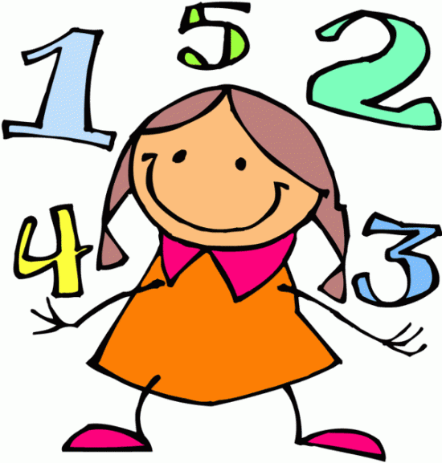

**BU AYLIK NELER ÖĞRENECEĞİZ?**



**İNGİLİZCE**

my lovely famıly (sevimli ailem). AİLE BİREYLERİNİ İNGİLİZCE OLARAK SÖYLEYEBİLECEĞİZ. ANNE , BABA, KIZ KARDEŞ, ERKEK KARDEŞ, BÜYÜK ANNE, BÜYÜK BABA GİBİ AİLE ÜYELERİNİ İNGİLİZCE OLARAK SÖYLEYEBİLECEĞİZ. evdeki odaların adlarını ingilizce olarak söyleyebileceğiz.

my neıghbourhood (yAŞADIĞIM ÇEVRE). ÇEVREMİZDE BULUNAN BİNALARI TANIYACAĞIZ VE KÜTÜPHANE, OKUL, HASTANE GİBİ MEKAN İSİMLERİNİ İNGİLİZCE OLARAK SÖYLEYEBİLECEĞİZ.

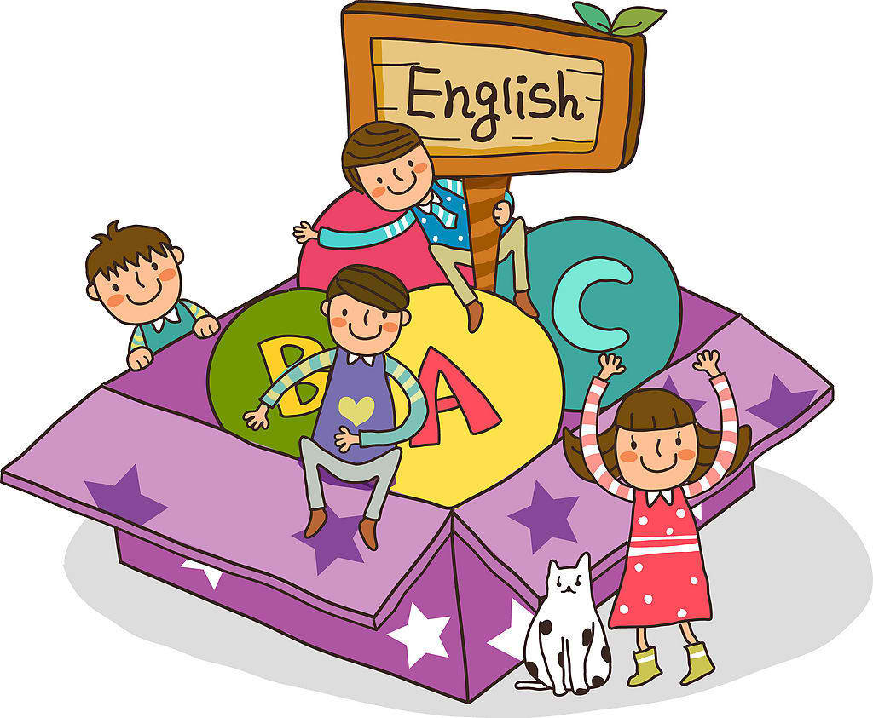

**MATEMATİK**

TOPLAMA VE ÇIKARMA IŞLEMLERI ARASINDAKI ILIŞKIYI FARK EDER.

DOĞAL SAYILARLA TOPLAMA VE ÇIKARMA IŞLEMINI GEREKTIREN PROBLEMLERI ÇÖZER VE KURAR. ZIHINDEN TOPLAMA IŞLEMI YAPAR. KURUŞ VE LIRA ARASINDAKI ILIŞKIYI FARK EDER.

PARALARIMIZLA ILGILI PROBLEMLERI ÇÖZER.

HERHANGI BIR PROBLEM YA DA BIR KONUDA SORULAR SORARAK VERI TOPLAR, SINIFLANDIRIR, ÇETELE VE SIKLIK TABLOSU ŞEKLINDE DÜZENLER VE ŞEKIL GRAFIĞI OLUŞTURUR.

**TÜRKÇE**

KONUŞMALARINDA KELIMELERI DOĞRU TELAFFUZ EDER

METNI TAKIP EDEREK DINLER.

OKUDUĞU METNI ANA HATLARIYLA ANLATIR.

İŞITILEBILIR BIR SES TONUYLA OKUR, VURGU VE TONLAMALARA DIKKAT EDER.

ANLAMINI BILMEDIĞI SÖZCÜKLERI ÖĞRENIR.

HARF, KELIMELER VE CÜMLELER ARASINDA UYGUN BOŞLUKLAR BIRAKIR.

ANLAMLI VE KURALLI CÜMLELER YAZAR

**HAYAT BİLGİSİ**

DENGELİ BESLENME İÇİN VÜCUDUN İHTİYAÇ DUYDUĞU BESİN MADDELERİNİ TANIR.

DENGELİ BESLENMEYİ DİKKATE ALARAK KENDİSİ İÇİN YİYECEK HAZIRLAR.

YEMEK YERKEN GÖRGÜ KURALLARINA UYAR.

SAĞLIKLI BÜYÜME VE GELİŞME İLE KİŞİSEL BAKIM, SPOR, UYKU VE BESLENME ARASINDAKİ İLİŞKİYİ FARK EDER.

SAĞLIĞINI KORUMAK İÇİN YAŞADIĞI EVİ VE ÇEVREYİ TEMİZ TUTAR.

**OYUN VE FİZİKİ ETKİNLİK**

MÜZİK EŞLİĞİNDE DANS ÇALIŞMASI, BASİT KURALLI OYUNLAR, TEMEL HAREKET BECERİLERİNİ ÖĞRENME, VÜCUT BÖLÜMLERİNİN HAREKETİNİ ÖĞRENME ÇALIŞMALARI YAPACAĞIZ

**GÖRSEL SANATLAR**

KAĞITLARDAN MOZAİK ÇALIŞMASI, KIŞ MEVSİMİ RESİM ÇALIŞMASI, YENİ YIL KARTI ÇALIŞMASI, MASKE ÇALIŞMASI.

**SATRANÇ**

BU AY SATRANÇ DERSİMİZDE AÇILIŞ KURALLARINI VE OYUN ORTASI TAKTİKLERİNİ ÖĞRENECEĞİZ. BU TAKTİKLERİ TAHTAMIZDA KULLANARAK SATRANÇ OYNAYACAĞIZ

**İNGİLİZCE ETKİNLİK**

bu ay ingilizce etkinlik dersinde raıse your hand adlı kitaptaki üniteler üzerine yoğunlaşılacaktır. ayrıca pronouns(my,your,hıs,her,our,theır) ve preposıtıons konuları işlenip sınıf içi pano çalışması yapılacaktır. bu sayede öğrenciler nesnelerin kime ait olduğunu ve nesnelerinkonumlarından bahsedebilecek ve cümle içinde kullanacaktır.

**DRAMA**

Drama dersiyle bu ay;İşbirliğinin öneminin kavranması, farklılıklara saygı konusunun tartışılması, doğum günü hediyesi kitabının yorumlanması, çabalamak kavramının ifade edilmesi kazanımlarına ulaşmaya çalışacağız.

**MÜZİK**

DÖRTLÜK NOTA VE SUS DEĞERLERİYLE HAFİF KUVVETLİ SES VE GÜNLÜK ÖZELLİKLERİ ÖĞRENECEĞİZ.



**DUYURULAR!**